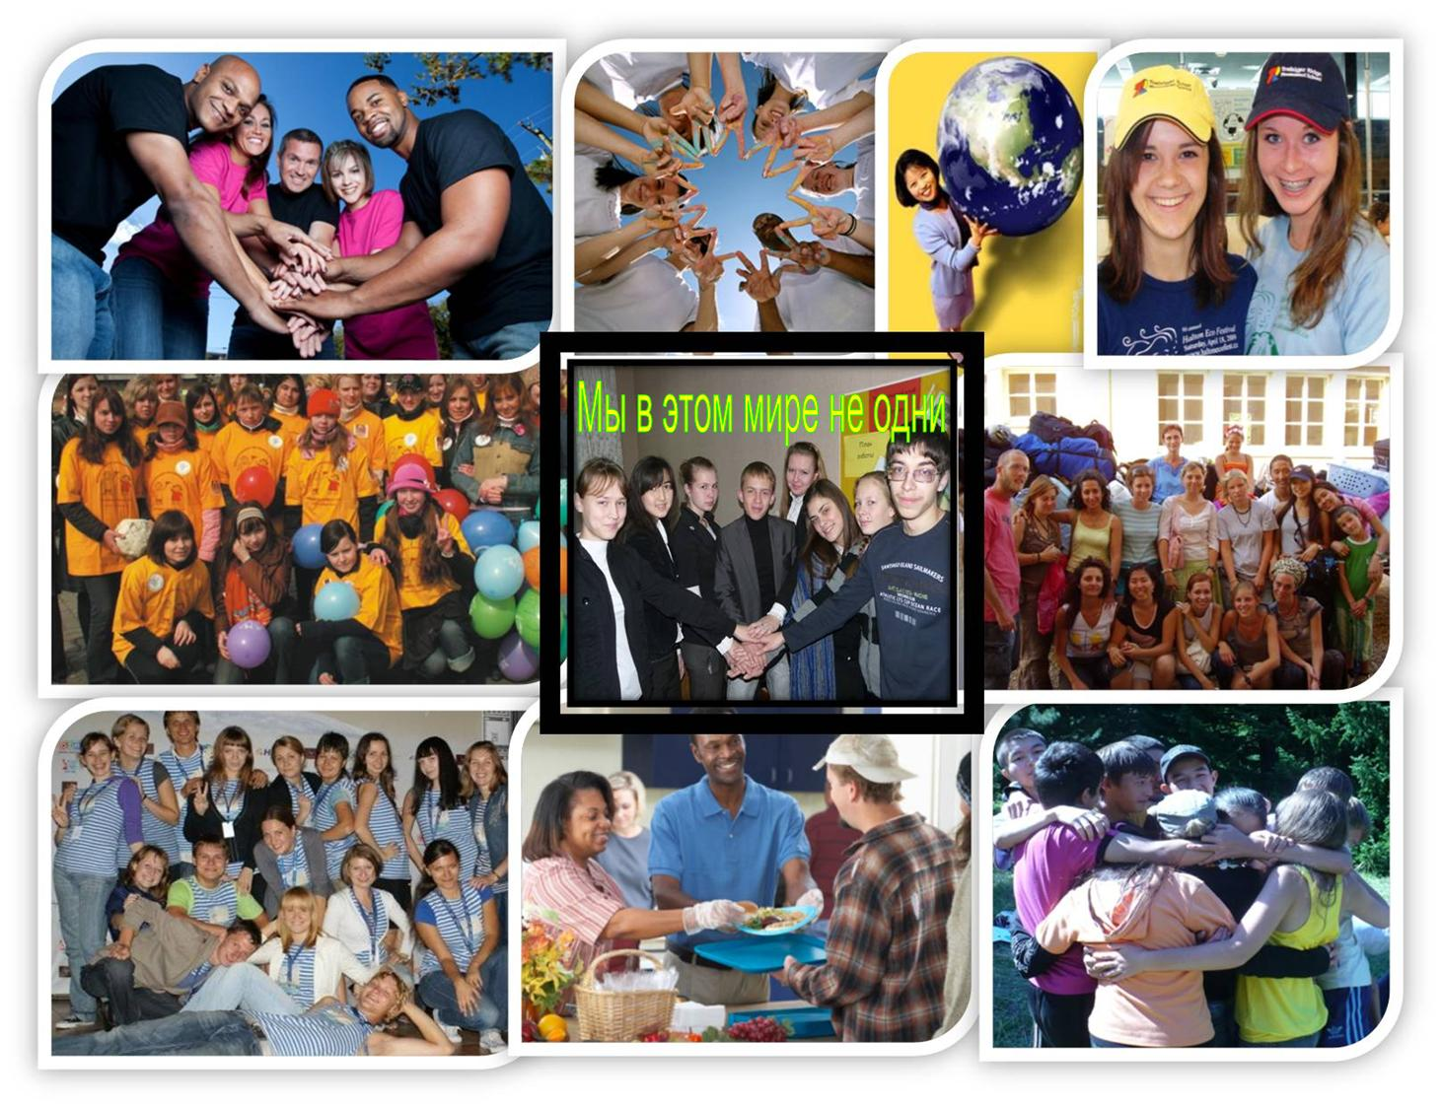
«Кто если не мы…»
Время влияет на дни и события,
Давит, диктует форматы и стили,
Но мы не можем быть равнодушными,
У нас осталась вера одна.
Время увидеть другую Россию.
И это сделаем здесь и сейчас,
Люди свободные, честолюбивые,
Завтра России зависит от нас.
Припев:
Кто, если не мы, сила поколения.
Кто, если не мы, волонтёрское движение,
Кто, если не мы, прорыв десятилетия,
Кто, если не мы, на годы, на столетия.
Кто, если не мы, единая команда,
Кто, если не мы, здоровья пропаганда,
Кто, если не мы, заставит биться сильных,
Кто, если не мы, помощники России!
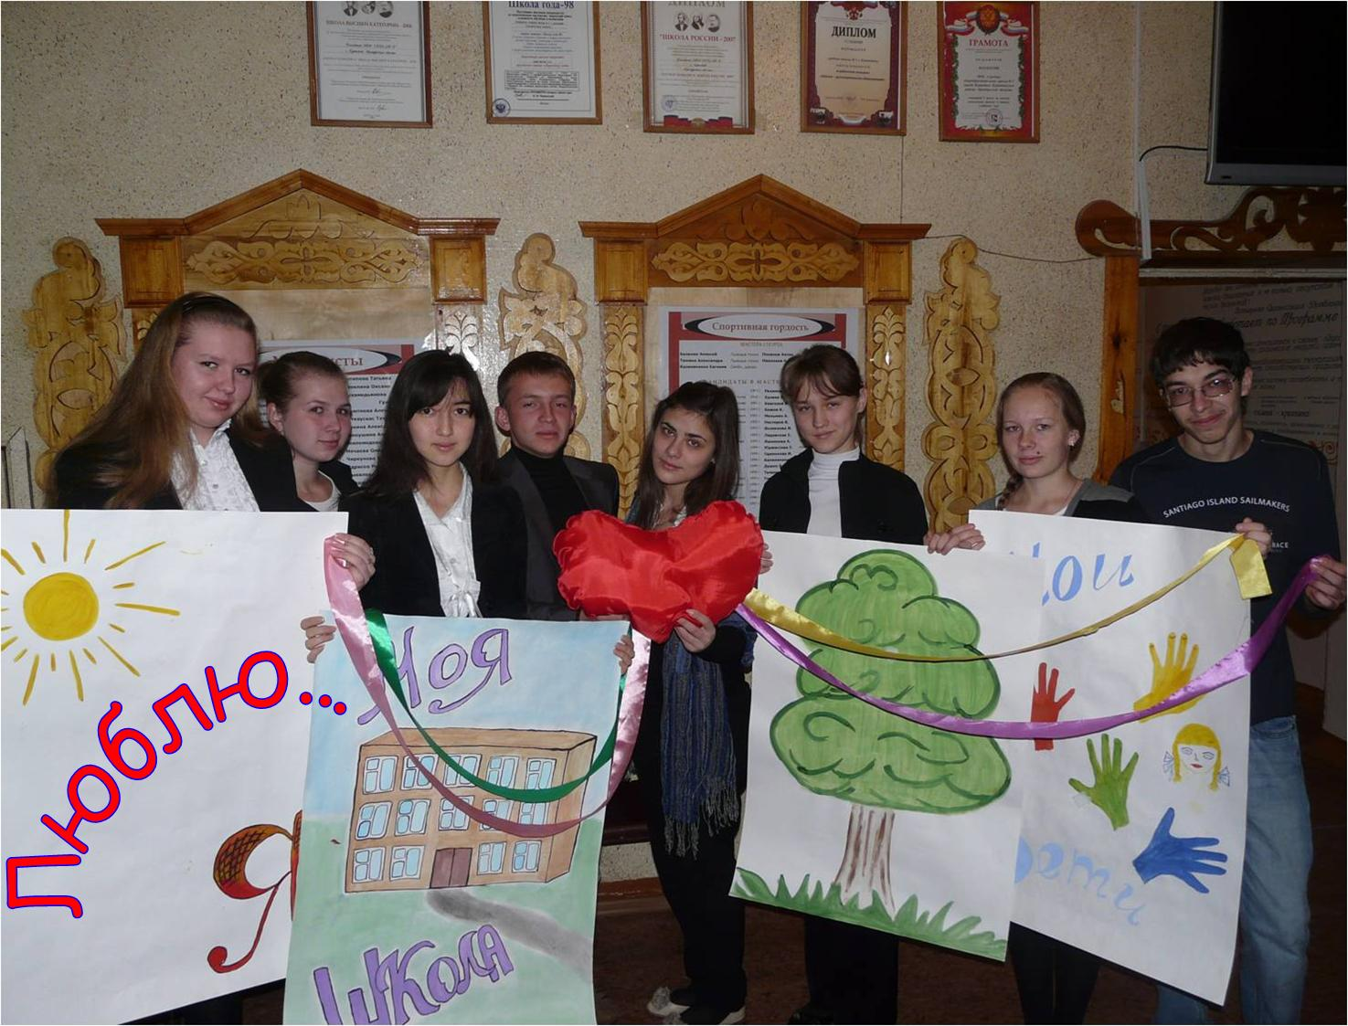
II.
Мы штиля не ждем в эпицентре стихии,
Мы строим проекты великой страны,
Мы заботимся о людях нашей России,
И эту помощь оказываем мы.
Ловко, уверенно, смело, логично,
Общие идеи и цели верны,
Легко нам не будет, и это отлично,
Успех наш зовется успехом страны.
Припев.
III.
Пришло другое время, другое поколенье,
С новыми идеями вперед и без сомненья.
Время быть лидерами, а не ведомыми,
Время создавать свою новую историю.
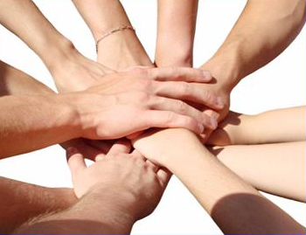
Припев:

Кто, если не мы, сила поколения.
Кто, если не мы, волонтёрское движение,
Кто, если не мы, прорыв десятилетия,
Кто, если не мы, на годы, на столетия.
Кто, если не мы, единая команда,
Кто, если не мы, здоровья пропаганда,
Кто, если не мы, заставит биться сильных,
Кто, если не мы, помощники России!

